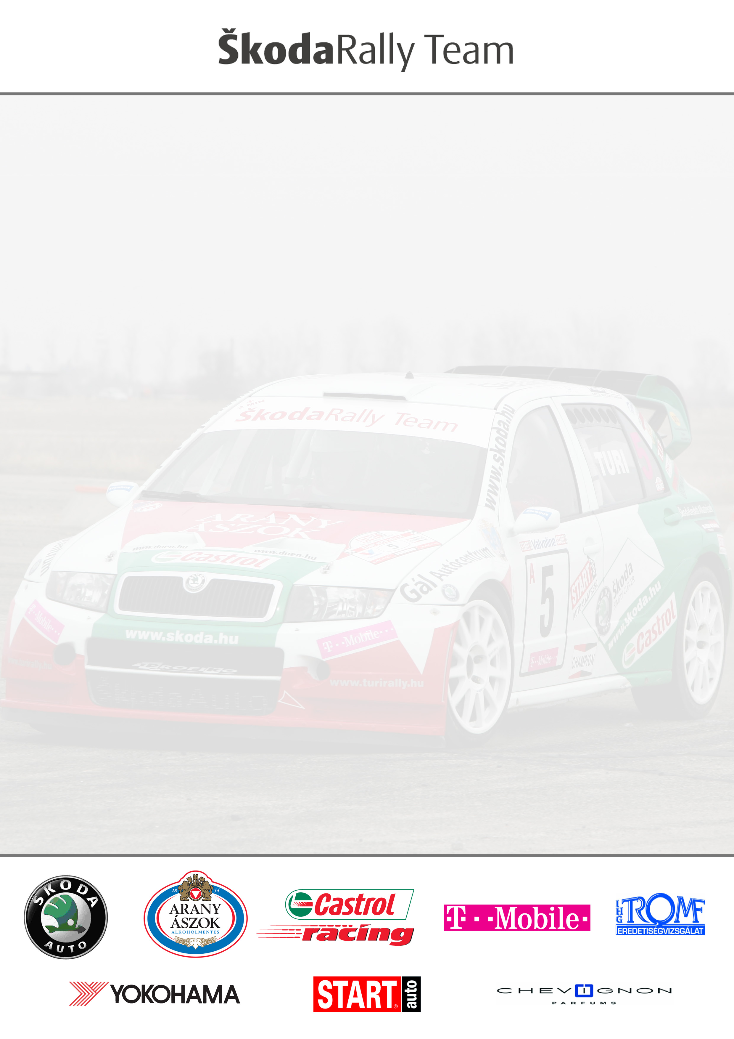

Turi Tamás – Tóth Imre
Mecsek Rally 2006
„Már túl minden határon…”

Pécsre úgy érkezett le a csapat, hogy végre egy olyan versenyt futhatunk, ahol az eredmény már nem is számít annyira, semmilyen elvárás nincs a versenyzők vállán, csupán egy jóízűt autózhatunk, ami talán megmutatja, hogy valójában mit is tudnak, mire képesek a versenyzőink, az autó és a Csapat.

Csütörtökön egy tesztet szerveztünk, ami abból állt, hogy este sötétedésre tudták olyan állapotba hozni az autót, amivel korom sötétben a Tomi ment talán 4 km-t.

Péntek reggel egy sajtótájékoztatón vettünk részt a pécsi Skoda Öttorony Autóház meghívására, ahol tájékoztattunk minden érdeklődőt, hogy maximális energiával és odafigyeléssel készültünk erre a mecseki versenyre is, mint az év többi versenyére és természetesen a dobogó legfelső fokának elérését fogjuk megcélozni.
Délután a gépátvételeket követően a pécsi repülőtéren került megrendezés a Redbull Air Team és a Redbull Skoda Team közös versenye, amire mi és Janikáék is meghívást kaptak. Egy kicsit kesze-kusza volt a szervezés de kárpótolt bennünket, hogy olyan emberek álltak egy csoportban mint Harri Rovanpera, Armin Schwarz, ifj. Tóth János és Turi Tamás. Nehéz ezt megfogalmazni de valahogy emelkedettebb a hangulat ilyen hihetetlen tehetséges pilóták társaságában. Együtt állni velük, beszélgetni autókról, versenyekről, bármiről… Bessenyei Péter pedig úgy kezeli a Redbull Airrace gépét, olyan kunsztokat képes megcsinálni, hogy úgy gondoljuk tökéletesen beleillik ebbe a kicsit őrült-autóversenyzők nagy családjába.
Este a prológon Tomi ismét kitett magáért és bizonyítani akart mind a közönségnek, mind pedig az Osztrák Skoda csapatnak, hogy ha jó az autója akkor nem kell szégyenkeznie az eredmények miatt. Ezzel a pénteki futammal, a Skoda Rally Team megnyerte a 2006 Magyar Rally Prológbajnokságot. Nem nagy kupa ugyan, kis aranyló csillogás, de nekünk nagyon kell ahhoz, hogy hamarabb gyógyuljanak be az évben elszenvedett lelki sérüléseink.
Este még egy kuplungot kellett cserélnünk a Park Ferme és a lefekvés előtt. Semmi gond mert tavaly is így kezdtünk és még is megnyertük.

Szombat reggel esőt vártunk az előrejelzéseink szerint ezért így is választottunk gumikat. Ennek köszönhetően nagyon jól szerepeltünk az első két vizes szakaszon. Balázs is már 18 sec fölött volt a második helyen.
A harmadik, a hosszú, a félelmetes, a 28 km-es gyors viszont teljesen száraz volt. De Tomi nagyon leengedte az autót itt is és megőrizte a vezető pozícióját. Jött a hír, hogy Janika közben technikai hiba miatt megállt, ezzel itt és így, technikai hiba miatt vesztette el a 2006-os bajnoki címét. Majd következett a SS4, a szlalom pálya. Nos itt elkezdődtek ismét a kuplung problémák és elrajtolás helyett befulladtak a fiúk a startban. Indítózás, újraindulás és 10-12 sec hátrány egy 2 km-es pályán, egyszerűen idegesítő és bosszantó. Szervizparkban volt sürgés-forgás, hogy megoldják a Tomi kéréseit és az autó befulladásának problémáját.

A következő kör első szakaszán Balázs egy jó idővel érkezett meg a gyorsasági céljába. Majd hosszú csend… és érkeztek Tomiék, Imi félig kiülve, vörös keresztes táblát kimutatva az ablakon és még mindig iszonyat tempóban közeledtek a szakasz beírójához. Imi kipattan és ordít, hogy állítsák meg a szakaszt és azonnal küldjék be a mentőt mert a Spiciék óriásit estek itt kb.300 méterre a célfotocella előtt. Ez olyan megrázó élmény volt a szakasz céljában álló és izguló csapatvezetőknek, csapattagoknak, hogy az leírhatatlan. Mindenki félti a versenyzőit, a barátait a fiait és egy sérüléses bukás híre nagyon megrázó, amellett, hogy persze mindenki tudja, ez együtt jár ezzel a sporttal.
„The show must go on” így azzal a tudattal, hogy néhány kollégát orvosok ápolnak és nem tudjuk mi lett velük, tovább kellett mennünk a következő szakaszra. Nem lehet egyszerű Tomiéknak, a versenyzőknek. Egyik pillanatban látni egy óriási karambolt, majd 20-30 perc múlva ugyan úgy száguldozni tovább az erdei utakon, fák között, 200 km/h feletti tempókban…
A második nap végére, ha néhány másodperccel (6,8 sec) is de vezettük a versenyt. Mindenki jó kedvű volt a csapatban, hogy talán most megtörik az átok és lesz egy kis szerencsénk. Persze az autó többször is befulladt a rajtnál a nap folyamán és a mérnök valamint a szerelők eszeveszetten keresték a hiba okát, mivel Tomi kb.20 sec körüli időt hagyott bent a rajtokban az autónk rajtolási problémái miatt.

Vasárnap szép időre ébredtünk. Az első kör, három szakaszán ismét befulladt az autó. Tomi teljesen el volt keseredve érezte, hogy egyre több probléma halmozódik föl a három nap alatt és ezt már Ő sem tudja uralni. A verseny vége előtt két szakasszal ismét megállt a kocsi, egy áthajtó tengely tört el.
Ismét kudarc, ismét csalódás és ismét egy be nem fejezett verseny………..

Tomi: „Egész évben több mint 450 órát dolgoztunk eddig és a maximumon autóztunk az Imivel. Ezzel az autóval azonban nem tudok gyorsabb lenni és egy versenyt sem tudtam nyerni, de befejezni is csak kettőt. Olyan technikai hátrányban vagyunk az első három csapattól, hogy azt már sem bátorsággal, sem tapasztalattal, sem őrült bevállalásokkal sem lehet behozni. Így is sokszor tudtunk az elejében autózni. Ha az autónk úgy gondolta és jobban működött, akkor voltak kimagasló részeredményeink, ami persze mindig bíztatott bennünket, hogy mostantól talán majd jobb lesz. De nem lett és egész évben annyi műszaki gonddal küzdöttünk, ami egy ilyen szintű versenyautónál, ilyen erős mezőnyben és a nézők valamint a támogatók elvárásai mellett már nem megengedhető.
A Skoda Fabia WRC egy csodálatos versenyautó, nagyon szeretek vele versenyezni, jó volt vezetni és tudjuk, hogy lehet kimagasló eredményeket is elérni ezzel a típussal még Rally Világbajnoki futamon is, gondolok ezzel Francoa Duval és Jan Kopeczky ez évi eredményeire.

De ha a mi jövőképünket nézem és ha eredményt, eredményességet tűzünk ki magunk elé itthon a 2007-es Országos Rally Bajnokságban vagy külföldi futamokon, akkor egy kiforrottabb Skoda modellt és mellé egy ügyesebb szervizt kell keresnünk Európában.

Óriási köszönettel tartozom, hogy a sorozatos kudarcok ellenére a nézők és a szakma, a rally társadalom szeretete nem távolodott el tőlünk.
Minden tiszteletem a támogatóinkké, akik egész évben végig küzdötték velünk ezt a szezont és még a lelket is tartották bennünk, hogy minden kudarc után újból fölálljunk és tovább harcoljunk, együtt. Többen már arról is biztosítottak bennünket, hogy jövőre is dolgozni fognak velünk.
Valamint köszönöm a Csapatom tagjainak, akik nagyon sokat munkálkodnak egész évben, a háttérben azért, hogy mi a legjobb eredményt érjük el a pályán.
Név szerint: Klárika a csapatvezetőm, Imi, Kriszti, Győző, Nóri, Petike, Tóth Gabi, és Ottó

A mai nappal elkezdjük a munkát, hogy egy megbízhatóbb, jobb, kiforrottabb Skoda WRC-t mutathassunk be Magyarországon.”

Jövőre………VELETEK………de nem ugyanígy!!!!!!!!!!!!!!!!!!

